多旋翼自主飞行器（ C 题）
摘要
本四旋翼系统由数据采集、数据信号处理、飞行姿态和航向控制部分组成。选用STM32单片机作为飞行器姿态控制板，瑞萨R5F100LEA开发板用于数据处理和导航。主要由角度传感器、加速度传感器、气压计、超声波模块、摄像头0V7620模块组成，通过控制4个直流无刷电机转速来实现飞行器的飞行。在动力学模型的基础上，将小型四旋翼飞行器实时控制算法分为两个PID控制回路，即位置控制回路和姿态控制回路。测试结果表明系统可通过各个模块的配合实现对电机的精确控制，并不断地进行调整以此保证飞行器能达到所需的要求。

关键词：四轴飞行器 STM32单片机 瑞萨单片机 R5F100LE PID

1、系统方案论证
本系统主要由电机模块、姿态传感器模块、高度传感器模块、室内定位模块、电源模块和简易示高装置组成，下面分别论证这几个模块的选择。
1.1电机的选择与论证
四旋翼无人飞行器是通过控制四个不同无刷直流电机的转速，达到控制四旋翼无人飞行器的飞行姿态和位置，与传统直升机通过控制舵机来改变螺旋桨的桨距角，达到控制直升机的目的不同。在电机的选型上，主要有直流有刷电机和直流无刷电机两种。
方案一：直流有刷电机
直流有刷电机是当前普遍使用的一种直流电机，它的驱动电路简单、控制方法成熟，但是直流有刷电机使用电刷进行换向，换向时电刷与线圈触电存在机械接触，电机长时间高速转动使极易因磨损导致电气接触不良等问题，而且有刷电机效率低、力矩小、重量大，不适合对功率重量比敏感的电动小型飞行器。
方案二：直流无刷电机
直流无刷电机能量密度高、力矩大、重量轻，采用非接触式的电子换向方法，消除了电刷磨损，较好地解决了直流有刷电机的缺点，并且启动转矩大、启动电流小、过载转矩大，在额定负载下其效率比同容量的有刷电机电动机高很多，因此增强了电机的可靠性。
综合比较，我们最终选择了银燕MT1806 2280KV直流无刷电机。
1.2姿态传感器选择与论证
方案一：GPS姿态传感器模块
GPS传感器具有以下优点：(1)动态初始化时间短，在信号良好的环境下捕获信号30s内可以提供姿态数据。（2）计算量小，单历元求解，无需累加以往信息。（3）具有卫星定位功能，可以实时校准，避免四轴飞行器在不同地域环境下参数变化。但是价格过高，同时受外界环境影响过大。
方案二：十轴传感器模块（包括MPU6050、HMC588、MS5611三个芯片）
整合了三轴加速度器、三轴陀螺仪、三轴地磁和气压计。带来10维的测量空间，它们彼此串联在一起，这样在工作时能够补偿彼此的缺陷，支持IIC和串口总线通讯方式，其内置16位的AD转换器，其加速度和角速度测量范围可编程.并且电源完全兼容3-5V系统,含LLC电路。同时在使用算法滤波时提供了一个清晰的方向，价格相对便宜。
两个方案对比，在价格和程序上的可实现操作性，十轴传感器模块成为方案首选。
1.3 显示模块
方案1：5110液晶显示器
5110液晶显示器每次可以显示多行并且数字（或字母）清晰，可以显示15个汉字，30个字符。满足一般需求。但是稳定性较差，在四轴起降过程中会导致5110显示异常，参数不准导致失控。
方案2：TFT显示屏
TFT属于有源矩阵液晶显示器。TFT液晶为每个像素都设有一个半导体开关，每个像素都可以通过点脉冲直接控制，因而每个节点都相对独立，并可以连续控制，不仅提高了显示屏的反应速度。TFTLCD使用和环保特性好，适用范围宽，但是稳定性差。
方案3: OLED液晶显示屏（Organic Light-Emitting Diode）
OLED液晶显示屏厚度可以小于1毫米并且重量也更轻，固态机构，没有液体物质，因此抗震性能更好、不怕摔，几乎没有可视角度的问题，即使在很大的视角下观看，画面仍然不失真。响应速度快，发光效率更高，能耗比LCD要低，制造工艺简单，成本更低。
综合考虑四轴飞降过程中产生的震荡和屏幕反应速率以及成本，我们选用方案三。
1.4高度检测传感器的选择与论证
方案一：HC-SR04超声波模块
该模块比较便宜，检测距离2cm-450cm 精度0.3cm，精度和检测距离都满足要求，并且功耗很小，但是该超声波在飞行器电机旋转起来之后，高度数据很不稳定，毛刺很多，容易受电源噪声干扰，实际精度也折损，根本无法定高。
方案二：KS-103超声波模块
该模块检测距离1cm-8m，最高精度1mm,并该模块对电源噪声的滤波很好，数据十分稳定，在电机旋转起来之后高度数据依然不受影响，但是该模块价格比较贵。
方案三：MS5611-01BA03高精度数字气压模块
绝对压力范围：10 - 1200 mbar， 高度分辨率10cm，转换时间0.5ms，分辨率0.012 mbar和0.002℃，经实际应用，该气压计基本不受电源干扰，比较稳定，但是数据漂移相当严重，并且10cm的精度也无法满足室内定高的要求。 比较以上三种方案，由于方案二超声波稳定性高并且数据精度高，因此选择方案二。
1.5室内定位模块
方案一：PX4FLOW光流传感器 PX4FLOW 是一款智能光学流动传感器, 传感器拥有原生 752×480 像素分辨率，计算光学流的过程中采用了4倍分级和剪裁算法，计算速度达到250Hz（白天，室外），具备非常高的感光度。但是该模块对场地要求比较严格，需要地面有比较好的纹理才能获得准确的位移和速度数据，而且该模块价格很贵，二次开发难度大，并不适应题目需求
方案二：自主研发OV7620摄像头识别模块
OV7620是一款CMOS摄像头器件，是一款彩色CMOS型图像采集集成芯片，提供高性能的单一小体积封装，该器件分辨率可以达到640 X 480，传输速率可以达到30帧。用该摄像头开发图像识别算法，识别圆和直线等，效率很高，并且成本低，开发难度小，灵活度好，满足比赛要求。
比较以上二种方案，由于方案二成本低并且开发比较容易，算法易于实现，适应性比较好，因此选择方案二。
1.6系统电源选择
方案一：电子调速器输出端的5V
由于电机旋转，整个电路流过的电流很大，同时锂电池电压会逐渐变小，电子调速其里面的稳压芯片大多数为LM7805，LM7805稳压效果不是很理想，会导致稳压产生的5V有较大的纹波变化。系统对电源纹波要求很小，如果用此时5V供电将会导致系统不稳定，并且带动负载能力较差。
方案二：12V锂电池通过降压得到的5V
通过TPS54229E稳压芯片得到稳定的5V电源，纹波相对较小 ，并且带载能力足够大，不会造成系统的因电源不稳定导致系统不稳定运行产生的其他事故。而且还能够避免因其他原因产生的供电不足现象。
方案三：系统由TPS54229E 稳压芯片降压供电，其他外设由电子调速器输出端供电5V供电。这样就避免了资源的量费。
比较以上三种方案，由于方案二会使系统相对更稳定，但是会增大成本，造成已有资源浪费。超声波自带降噪级别，会避免因电源纹波较大导致的高度不稳定变化。所以，我们决定采用方案三。
1.7简易电子示高装置制作方案选择
激光对射传感器，分为发射和接收两部分。发射部分只发射激光，信号接收端会根据是否有接收到激光产生电平变化，我们可以通过对高低电平的判断来进行进行声光报警。
方案一：采用硬件驱动通过接收端信号电平变化行声光报警。
硬件驱动直接对电平变化产生触发，这样方便简洁，但是容易对一些错误数据造成误判，导致系统稳灵敏度下降。同时造成系统不稳定，满足不了题目中的规定。
方案二：通过单片机判断接收端电平变化进行声光报警灯
我们采用瑞萨单片机MPU板来判断电平变化，这样通过对数据采样分析进行滤波，不会因为数据一些毛刺进行声光报警，在不改变系统灵敏的同时还增加了系统稳定性的。
综合以上两种方案，我们认为方案二实施可行性更高，故选择方案二。

2、系统设计与实现
2、1四旋翼飞行原理
四旋翼飞行器四个轴呈十字形排列，因此到中心的距离相等。驱动四片桨旋转产生推力，当对角两个轴产生的升力相同时能够保证力矩的平衡，四个电机一对正转，一对反转的方式使得绕竖直轴方向旋转的反扭矩平衡，保证了四轴航向的稳定。
四旋翼电机的布方式如图所示
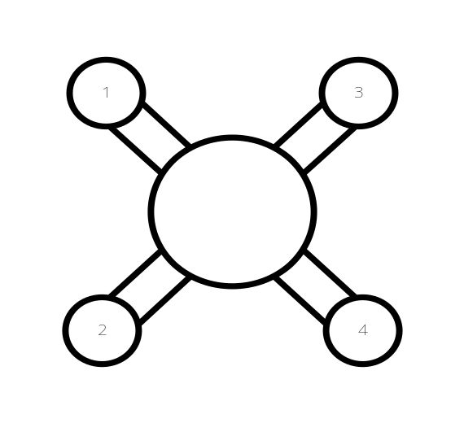
3
4
1、3号电机顺时针方向旋转, 2、4号电机逆时针方向旋转
四个电机的转速做相应的变化即可实现四轴的横向、纵向、竖直方向和偏航方向上的运动，当四轴需要向前方运动时，2、3号电机保持转速上升，1、4号电机转速下降，此时1、4号电机产生的升力小于2、3号电机的升力,四轴就会沿几何中心向前倾转，桨叶升力沿纵向的分力驱动四轴向前运动。当四轴要转向左转向时，3、4号电机转速上升，1、2号电机转速下降，使向左的反扭距大于向右的反扭矩, 四轴在反扭距的作用下向左旋转。四个桨产生的推力，超过或者低于四轴本身重力的时候能够实现竖直方向上升与下降的运动，当桨的升力与四轴本身的重力相等的时候即实现悬停。其他方式的运动原理与以上过程类似。
2.2硬件设计图框

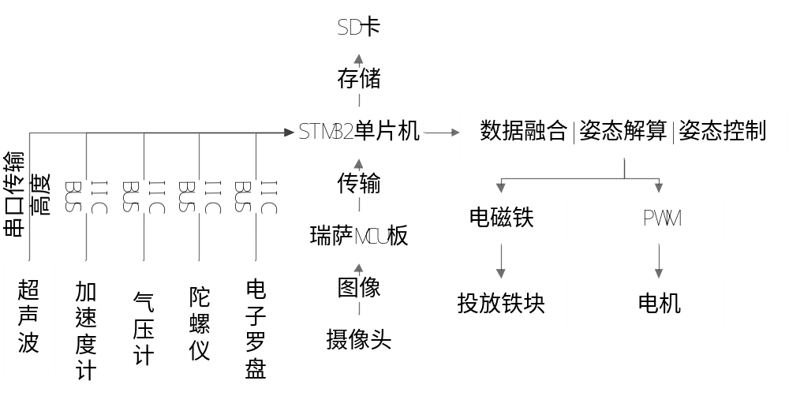

2.3.1 飞行器控制板
STM32F单片机作为整个飞行器飞行控制系统的核心，采用STM32作为飞行控制器有足够的IO口用来驱动无刷电机、OLED液晶屏和处理瑞萨R5F100LEA开发板发送过来的信息，具体电路图见附录1。

2.3.2 瑞萨R5F100LEA开发板
瑞萨R5F100LEA开发板是控制系统的核心部分。它在每个控制周期内实时处理传感器采集的数据和飞行器的姿态信息，完成PID控制的算法，得到四旋翼飞行器的姿态和位置信息，计算出控制量，发送到飞行器控制板保证四旋翼飞行器稳定飞行。具体电路图见附录1。

2.3.3 姿态传感器
我们采用现有的集成是十轴模块GY-86,包括三轴陀螺仪、三轴加速度计、三轴地磁和气压计。支持串口和IIC协议，其内置16位的AD转换器，其加速度和角速度测量范围可编程.并且电源完全兼容3-5V系统,含LLC电路。

2.3.4 导航模块选取R5F100LEA开发板
采用OV7620摄像头模快，并采用瑞萨R5F100LEA开发板作为数据处理，与STM32单片机进行通信，并把处理后的数据发送给单片机。

2.3.5系统电源模块电路及参数设计
TPS542298E电路中，为了防止在输入端出现大的瞬态电压，在输入端和地之间要加一个低等效电阻（Low ESR）的钽电容作为旁路电容，即C2。同时输出端接入一个前馈电容和功率电感，输出电容采用22μF的钽电容进行储能和滤波。由于需要5V的直流稳压电源为系统供电。则选取R1=21K,有Vout=0.765* (1+R2/R1)。具体原理图见附录。

2.3.6简易示高装置制作
激光对射传感器接端会根据信号高低电平变化，这样通过对数据析进行滤波后，来判断是否障碍存在，如果存在障碍，通过蜂鸣器驱动进行声光报警。如果不存在障碍，蜂鸣器不会发出声响。
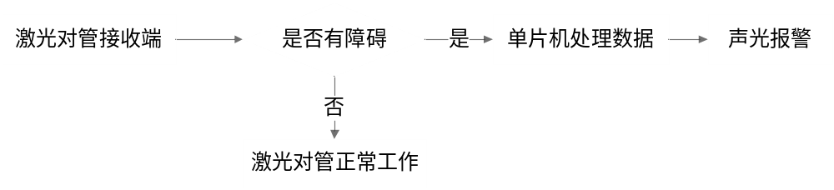3、系统的程序设计
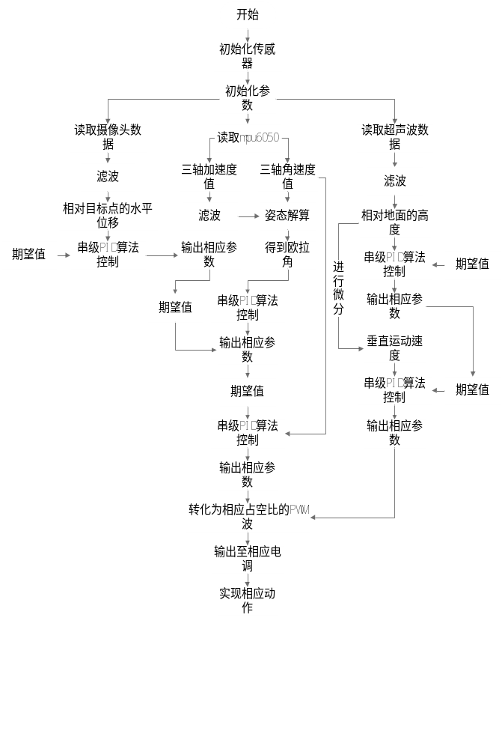 通过stm32读取mpu6050的数据，进行姿态解算得到欧拉角，读取经过瑞萨单片机R5Ff100LE处理的摄像头数据，把欧拉角经过串级PID算法处理的数据与摄像头及串口读取的超声波处理成垂直速度数据经过串级PID算法处理，并进行参数转换，输出相应的PWM波控制电机转速来达到实现相应动作的目的。
4、四旋翼自主飞行器控制算法设计
4.1姿态PID控制算法
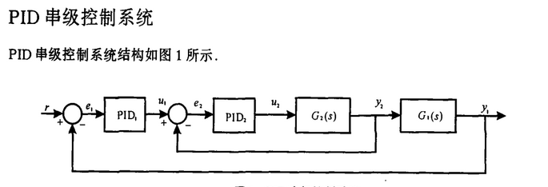

四轴一般会被简化为一个低阻尼的二阶系统，角速率反馈恰恰可以增加它的阻尼（这个在二代的战斗机比如歼7中广泛采用，是改善阻尼的好方法）。于是我就是用了在四轴上采用的串级pid来调试。
角度作为外环输入，外环的输出作为内环的期望，内环输入是角速度。

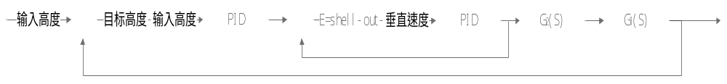
4.2定高PID控制算法
我们采用串级PID定高，高度作为外环输入，外环输出作为内环输入，速度作为内环输入。速度为每两次高度做差除时间所得。速度采用卡尔曼滤波
采用串级PID定高，稳态的时候高度很稳定。

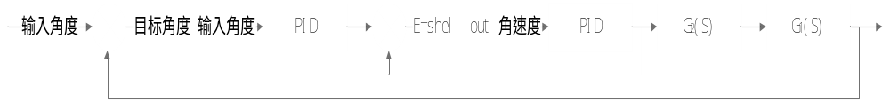
4.3定点的PID控制算法
飞行器的前后左右位移由摄像头识别所得。定点PID控制采用串级PID控制，位移作为外环输入，速度作为内环输入。速度采用低通滤波。

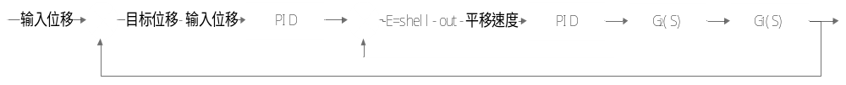
5测量方法与结果
功能1
将四旋翼自主飞行器摆放在A区，一键式启动后，飞行器飞向 B 区，在 B 区中心降，将航拍数据记录于飞行器自带的存储卡中。

次数 | 1 | 2 | 3 | 4 | 5
距B点距离(cm) | 2 | 10 | 10 | 6 | 8
时间（s） | 30 | 29 | 29 | 30 | 30
航拍图像 | 无 | 无 | 无 | 错乱 | 无

功能2
示高装置，可进行声光报警。
次数 | 1 | 2 | 3 | 4 | 5
H1高度(cm) | 30 | 30 | 30 | 30 | 30
H2高度 (cm) | 60 | 80 | 100 | 120 | 130
声光报警 | 灵敏 | 灵敏 | 灵敏 | 灵敏 | 灵敏

功能3
飞行器摆放在 A 区，一键式启动，飞行器拾取小铁板20g M1 起飞。从示高线之间飞向B 区，并在空中将小铁板 M1 投放到 B 区中心，回A 区中心降落。
次数 | 1 | 2 | 3 | 4 | 5
距B区中心（cm） | 10 | 10 | 15 | 20 | 10
距A区中心（cm） | 10 | 20 | 20 | 30 | 30
时间 | 50 | 40 | 40 | 50 | 45

6、总结
本次设计按照题目要求，采用模块化的硬件和软件设计方法，运用PID控制算法，成功地实现了飞行器循迹自主飞行携带铁快空头并定点降落和回到原点的要求。具有飞行稳定、运动迅速、接收信号灵敏等特点。完成了题目基本部分和部分发挥部分的要求。

附件1 整体电路原理图
1、飞行器控制板
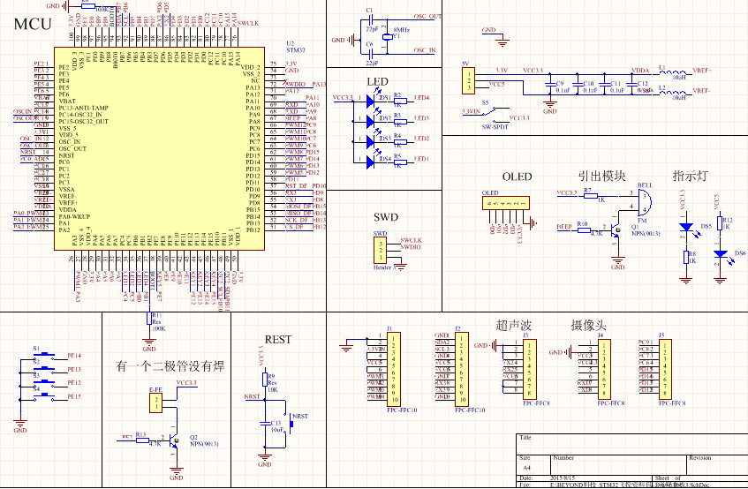
2、瑞萨R5F100LEA开发板
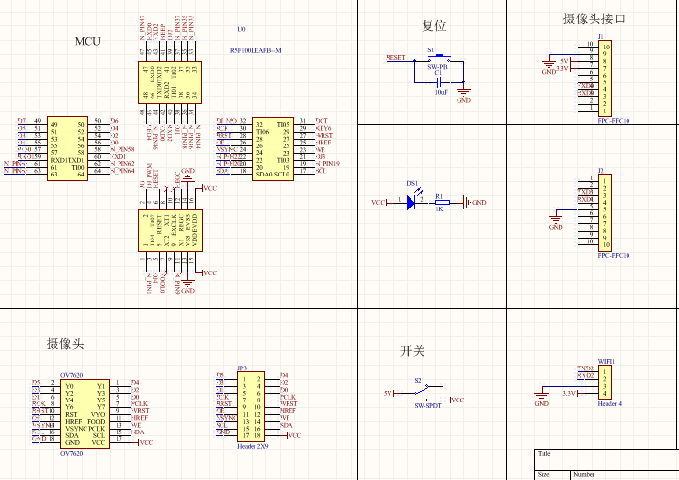

3、电源模块电路
